ΘΕΜΑ 2
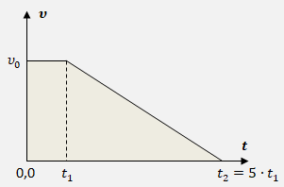
2.1 Ένα αυτοκίνητο κινείται ευθύγραμμα με σταθερή ταχύτητα μέτρου $υ_{0}$σε περιοχή με κακή ορατότητα λόγω ομίχλης. Βγαίνοντας από την ομίχλη, ο οδηγός αντιλαμβάνεται ξαφνικά μπροστά του ακίνητο εμπόδιο και φυσικά αποφασίζει να φρενάρει. Ο χρόνος αντίδρασης του οδηγού είναι $t_{1}$. Στο διπλανό διάγραμμα αποδίδεται το μέτρο της ταχύτητας του αυτοκινήτου σε συνάρτηση με το χρόνο, από τη στιγμή που ο οδηγός αντιλαμβάνεται το εμπόδιο ($t_{0}=0$), μέχρι να σταματήσει ($t_{2}=5∙t_{1})$.
Το μέτρο $υ_{μ}$της μέσης ταχύτητας του οχήματος, για το χρονικό διάστημα [$0$ , $t_{2}$] είναι:

Α) Να επιλέξετε τη σωστή απάντηση
- $υ_{μ}=\frac{1}{2}∙υ_{0}$ , ii. $υ_{μ}=\frac{1}{5}∙υ_{0}$ , iii. $υ_{μ}=\frac{3}{5}∙υ_{0}$
Μονάδες 4
Β) Να αιτιολογήστε την επιλογή σας.
Μονάδες 8

2.2 Μαθητές προσπαθούν να επιβεβαιώσουν πειραματικά, όσα έμαθαν για τη σύνθεση συγγραμμικών δυνάμεων. Στερέωσαν το ένα άκρο ενός δυναμόμετρου σε ακλόνητο σημείο πάνω σε οριζόντιο πάγκο και στα άκρα του πάγκου στερέωσαν τροχαλίες σε κατάλληλες θέσεις. Στον γάντζο του δυναμόμετρου έδεσαν τα άκρα δύο αβαρών και ανελαστικών νημάτων, στα άλλα άκρα των οποίων στερέωσαν δύο σώματα $Σ_{1}$ και $Σ_{2}$. Τα βάρη των δύο σωμάτων είναι ${\vec{Β}}_{1}$και ${\vec{Β}}_{2}$αντίστοιχα, για τα μέτρα των οποίων ισχύει $Β_{1}>Β_{2}$.
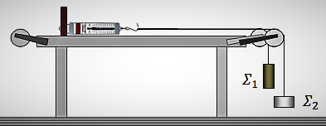
Όταν πέρασαν τα δύο νήματα οριζόντια και παράλληλα, στα αυλάκια δύο ιδανικών τροχαλιών, ώστε τα σώματα να τραβούν το δυναμόμετρο προς την ίδια κατεύθυνση, όπως στο διπλανό σχήμα, τότε τα σώματα ισορρόπησαν και το δυναμόμετρο έδειχνε $16 Ν$ με το ελατήριό του σε επιμήκυνση.
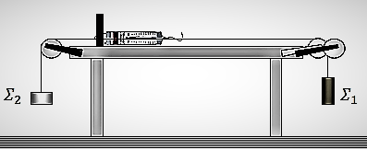
Όταν πέρασαν τα δύο νήματα οριζόντια και παράλληλα, στα αυλάκια δύο ιδανικών τροχαλιών, ώστε τα δύο σώματα να τραβούν το δυναμόμετρο προς αντίθετες κατευθύνσεις, όπως στο διπλανό σχήμα, τότε τα σώματα ισορρόπησαν και το δυναμόμετρο έδειχνε $4 Ν$, με το ελατήριό του σε μικρότερη επιμήκυνση.
Τα μέτρα των βαρών των δύο σωμάτων είναι:

Α) Να επιλέξετε τη σωστή απάντηση

i.$B_{1}=10 N, B_{2}=6 N$ , ii.$B_{1}=16 N, B_{2}=4 N$ , iii.$B_{1}=20 N, B_{2}=4 N$
Μονάδες 4
Β) Να αιτιολογήσετε την επιλογή σας.
Μονάδες 9

